Pendolo fisico

Francesco Sacco

Francesco Tarantelli

Giovanni Sucameli

Scopo dell’esperienza

Lo scopo dell’esperienza è misurare il periodo di un pendolo fisico in funzione della distanza dal centro di massa del punto di sospensione.

Cenni teorici

Per trovare l’equazione del moto si è utilizzata la seconda equazione cardinale della dinamica $\vec{M}=\frac{d\vec{L}}{dt}$,dove $\vec{M}$ è il momento meccanico e $\vec{L}$ è il momento angolare e eguagliamo quest’equazione con l’equazione del momento meccanico $\vec{M}=-m\vec{g}dθ$, dove m è la massa della sbarra, d è la distanza del fulcro dal centro di massa e $θ$ è l’angolo massimo formato tra la sbarra e la verticale.

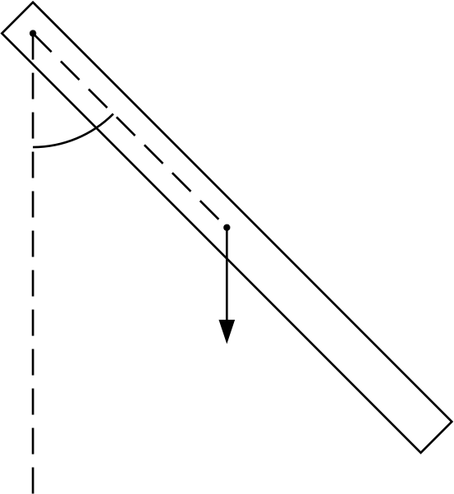Risolvendo l’equazione del moto e imponendo il momento d’inerzia $I=\frac{ml^{2}}{12}+md^{2}$ si ottine la seguente equazione.

$$P$$

$$T(d)=2π\sqrt{\frac{{l^{2}}/{12}+d^{2}}{gd}}$$

Materiale a disposizione

$$θ$$

* Asta metallica forata
$$d$$

* Supporto di sospensione
* Cronometro (risoluzione di 0,01s)
$$m\vec{g}$$

* Calibro Ventesimale
* Metro a nastro

Misure

S’è iniziato numerando i fori nella sbarra di alluminio ordinandoli da 1 a 10, dopo di che abbiamo fatto una serie di misurazioni del periodo per ogni foro.

Ogni misurazione è stata effettuata su dieci misurazioni, ad eccezione della misurazione del foro più vicino al centro, che a causa del periodo eccessivamente lungo, è stata effettuata ogni 3 oscillazioni.

Dopo di che abbiamo determinato il luogo del centro di massa bilanciando l’asta sul lato di un calibro, e una volta segnato abbiamo misurato la distanza *d* dei buchi dal centro di massa.

I risultati delle misure sono disponibili nella seguente tabella.

|  |  |  |  |  |  |  |  |  |  |  |
| --- | --- | --- | --- | --- | --- | --- | --- | --- | --- | --- |
| *d*(m) | 0,023 | 0,079 | 0,123 | 0,179 | 0,222 | 0,279 | 0,322 | 0,379 | 0,422 | 0,479 |
| tempi | 11,34 | 21,74 | 18,37 | 16,33 | 15,72 | 15,40 | 15,44 | 15,65 | 15,83 | 16,37 |
| 11,42 | 21,57 | 18,07 | 16,21 | 15,51 | 15,32 | 15,17 | 15,51 | 15,70 | 16,23 |
| 11,40 | 21,74 | 18,00 | 16,40 | 15,53 | 15,24 | 15,57 | 15,53 | 15,68 | 16,19 |
| 11,23 | 21,54 | 18,00 | 16,27 | 15,61 | 15,33 | 15,30 | 15,64 | 15,89 | 16,33 |
| 11,68 | 21,73 | 18,05 | 16,22 | 15,61 | 15,34 | 15,54 | 15,54 | 15,84 | 16,39 |
| 11,43 | 21,56 | 17,99 | 16,33 | 15,50 | 15,26 | 15,41 | 15,40 | 16,07 | 16,22 |
| 11,62 | 21,71 | 18,05 | 16,37 | 15,55 | 15,37 | 15,37 | 15,37 | 15,89 | 16,23 |
| 11,63 | 21,60 | 18,10 | 16,16 | 15,61 | 15,29 | 15,24 | 15,54 | 15,77 | 16,46 |
| 11,49 | 21,68 | 18,98 | 16,16 | 15,74 | 15,26 | 15,54 | 15,67 | 15,68 | 16,34 |
| 11,59 | 21,87 | 18,13 |  | 15,66 | 15,43 | 15,20 | 15,53 | 15,91 | 16,22 |
| 11,27 |  |  |  |  | 15,20 | 15,45 |  | 15,83 |  |
|  |  |  |  |  |  |  |  | 15,81 |  |

Analisi dati

|  |  |
| --- | --- |
| *T(*s) | *d(*m) |
| 3,821 $±$ 0,005 | 0,023 $±0,001$ |
| 2,167 $±$ 0,003 | 0,079 $±0,01$ |
| 1,817 $±0,010$ | 0,123 $±0,01$ |
| 1,627 $±$ 0,003 | 0,179 $±0,01$ |
| 1,560 $±$ 0,003 | 0,222 $±0,01$ |
| 1,531 $±0,002$ | 0,279 $±0,01$ |
| 1,538 $±0,004$ | 0,322 $±0,01$ |
| 1,554 $±0,003$ | 0,379 $±0,01$ |
| 1,583 $±0,003$ | 0,422 $±0,01$ |
| 1,630 $±0,003$ | 0,479 $±0,01$ |

Per determinare il periodo associato *d* abbiamo calcolato la media e per avere una stima dell’errore abbiamo usato la deviazione standard.

Dopo di chè abbiamo creato una tabella e associato un grafico con una linea di tendenza stimata direttamente a Excel.

Mettendo a confronto il grafico ottenuto dalle misurazioni e il grafico ricavato con geogebra è possibile osservare che sono pressoché congruenti, ciò conferma che il modello teorico rispetta perfettamente il fatto osservato.

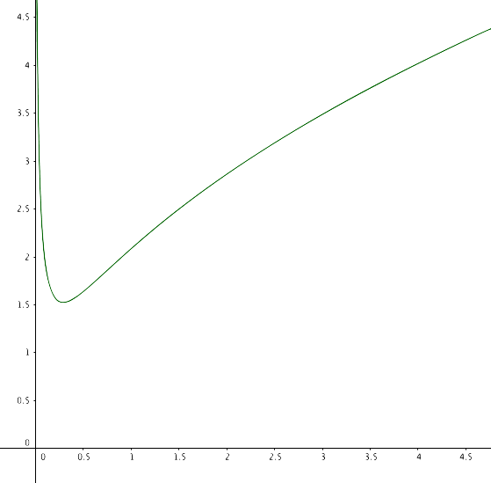

Conclusione

Abbiamo dimostrato che il periodo del pendolo varia in funzione della distanza dal centro di massa del punto di sospensione e che segue l’equazione del moto scritta nei cenni teorici.

[1]

1. 21 Novembre 2016 - Università di Pisa